云MAS平台SDK2.0.0（Java）

接口文档

# 创建接口账号

登陆平台（mas.10086.cn），路径：『管理』→『接口管理』→『新建短信接口』，根据页面提示创建接口账号。

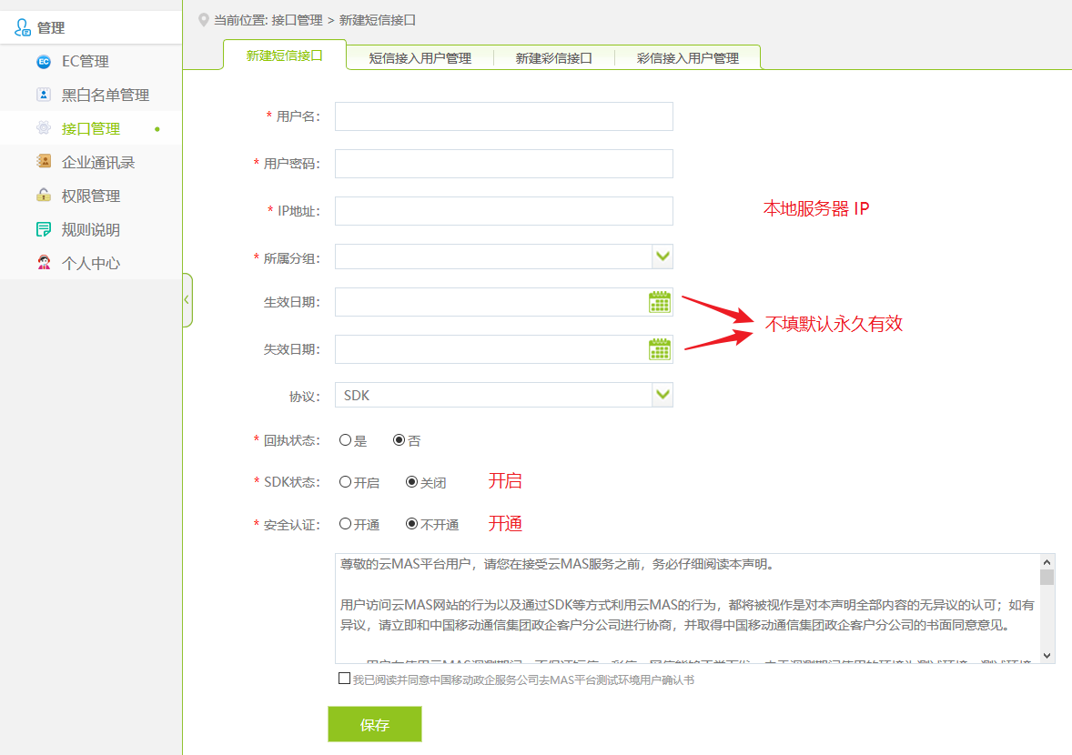

*用户名对应下文userAccount，用户密码对应下文password。

# 获取签名信息

路径：『管理』→『接口管理』→『短信接入用户管理』，直接点击『签名下载』获取签名信息。

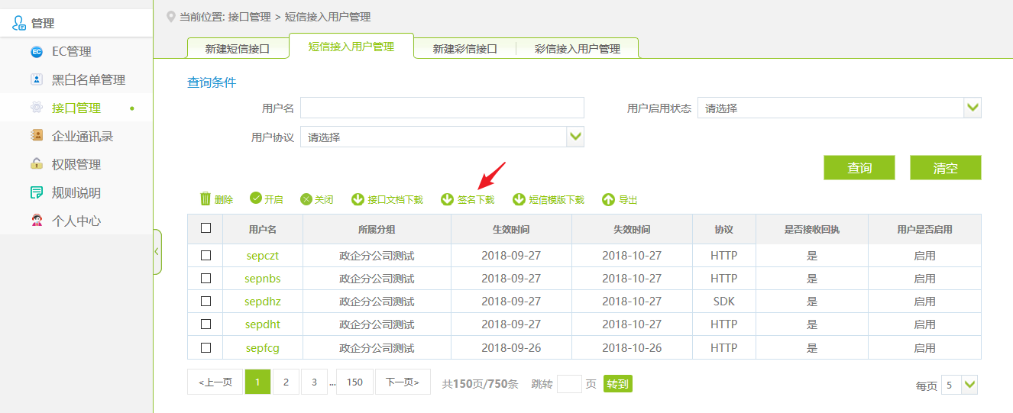

*下载的签名信息文件中，“签名编码”对应下文sign；“是否精确匹配”为“是”时下文addSerial应为空字符串，为“否”时可为空字符串或填写扩展码，服务代码+扩展码总长度不能超过20位。

# 功能介绍及使用

## 实例化客户端

### 功能

客户端实例化Client类后即可通过该实例调用短信发送等函数。

### 实例化函数

getInstance();

类型：静态函数。

输入：NULL。

输出：Client类实例。

### 示例

Client client = Client.getInstance();

## 身份认证

### 功能

客户端实例化后必须进行身份认证才能与云MAS平台建立连接，每次连接只需认证一次身份。

### 声明函数

public boolean login( String url, String userAccount, String password, String ecName )

### 参数说明

|  |  |  |
| --- | --- | --- |
| 名称 | 类型 | 说明 |
| url | String | 身份认证地址，向客户经理获取。 |
| userAccount | String | 接口账号用户名。 |
| password | String | 接口账号密码。 |
| ecName | String | 企业名称。 |

### 返回值

|  |  |
| --- | --- |
| 返回值 | 说明 |
| true | 认证成功。 |
| false | 认证失败。 |

## 提交下行短信请求

## 一对一/一对多普通短信（一种短信内容对应一个/多个手机号）

### 功能

调用以下函数将**即时**发送普通短信。

### 声明函数

public int sendDSMS( String[] mobiles, String smsContent, String addSerial, int smsPriority, String sign, String msgGroup, boolean isMo )

### 参数说明

|  |  |  |
| --- | --- | --- |
| 名称 | 类型 | 说明 |
| mobiles | String[] | 手机号码，每批次限5000个号码。 |
| smsContent | String | 短信内容。如smsContent中存在双引号，请务必使用转义符\在报文中进行转义（使用JSON转换工具转换会自动增加转义符），否则会导致服务端解析报文异常。 |
| addSerial | String | 扩展码。依据申请开户的服务代码匹配类型而定，如为精确匹配，此项填写空字符串（""）；如为模糊匹配，此项可填写空字符串或自定义的扩展码，注：服务代码加扩展码总长度不能超过20位。 |
| SMSPriority | Int | 优先级。取值1-5，其它值默认为1。 |
| sign | String | 签名编码。在云MAS平台『管理』→『接口管理』→『短信接入用户管理』获取。 |
| msgGroup | String | 消息批次号，32位唯一编码，由字母和数字组成，客户端生成，用于匹配下行短信与回执。如不填，云MAS平台将分配随机值，建议填写。 |
| isMo | Boolean | 是否需要上行。 |

### 返回值

|  |  |
| --- | --- |
| 值 | 说明 |
| 1 | 提交成功。 |
| 101 | smsContent为空。 |
| 102 | mobiles为空。 |
| 103 | mobiles为空数组。 |
| 104 | mobiles含有非法号码。 |
| 105 | 未进行身份认证或认证失败。 |
| 106 | sign为空。 |
| 107 | 其它错误。 |
| 109 | mobiles含有重复号码。 |
| 110 | mobiles中号码数量超限（>5000），应≤5000。 |
| 112 | 线程池忙。 |

### 示例

int sendData = client.sendDSMS ("{'13800138000','13800138001'}","移动改变生活。", "", 1,"KLHOg3rls", "2004563256421894153189848916532",true);

## 多对多普通短信（多种短信内容对应多个手机号）

多对多短信即一次请求携带多个手机号和多种短信内容，一次满足综合性短信下发需求，报文格式、响应数据基本与一对多短信一致，仅以下两点不同：

1. 多对多短信限制每批提交手机号码量为1000个（即每批多对多的短信请求不能携带超过1000个手机号码）。
2. 多对多报文的mobiles字段将无效化，即云MAS在解析多对多报文时不会使用报文中的mobiles字段来确定最终下发手机号（多对多报文可不填mobiles字段，即使填写亦是无效的），取而代之的是smsContent字段将用于实现多对多功能，由例可见多对多报文中smsContent字段为Map结构的JSON字符串。

例1：

一对多报文smsContent： "smsContent":"移动改变生活。"

多对多报文smsContent：

"smsContent":

"{

\"13800138000":\"移动改变生活。\",

\"13800138001\":\"神州行，我看行。\",

\"13800138002\":\"沟通从“心”开始。\"

}"

PS：

1. Map形式的JSON字符串数据作为对象的属性时（内容中存在双引号），再次转换为JSON对象会自动加斜杠“\”进行转义，实际短信内容不会有变化。
2. 一段“多对多”报文中的手机号码应唯一，即同一批报文里只应有一个相同的手机号码。如出现同一批短信请求携带多个相同手机号的情况，将会影响下行数据的解析，因此，多对多短信亦不支持多个相同手机号码。在当前报文中，如强行使用多个相同手机号码，见例2。

例2：

"smsContent" : "{

\"13800138000\"移动改变生活。\",

\"13800138001"神州行，我看行。\"

}" // 多个手机号对应多个内容是可行的

"smsContent" ："{

\"13800138000\":\"沟通从“心”开始。\",

\"13800138000\":\"神州行，我看行。\",

\"13800138000\":\"移动改变生活。\"

}"

// 多个相同的手机号码，最后仅会下发一条短信，也就是“content”中的最后一行，如例2中的第二段报文，最终下发的短信内容为 "移动改变生活。" ，因此不建议这样做。

Java代码示例

//... 与一对多一致

// 填写参数为 1 下发手机号2短信内容

Map<String, String> contentMap = new HashMap<>( );

contentMap .put( "13800138000","移动改变生活。" );

contentMap .put( "13800138001","神州行，我看行。" );

String smsContent = JSON.toJSONString( contentMap ); // FastJson转化

//如content使用了多对多报文，那么mobiles字段可不填写，即使填写也无效

int sendData = client.sendDSMS ("{'13800138000','13800138001'}", smsContent , "", 1,"KLHOg3rls", "2004563256421894153189848916532",true);

// ... 与一对多一致

## 模板短信

### 功能

调用以下函数即时发送模板短信。模板短信采用模板ID与变量关联的方式在云MAS平台自动拼接生成短信内容。

### 声明函数

public int sendTSMS(String[] mobiles, String tempID, String[] params, String addSerial, int smsPriority, String sign, String msgGroup)

### 参数说明

|  |  |  |
| --- | --- | --- |
| 名称 | 类型 | 说明 |
| mobiles | String[] | 手机号码，每批次限5000个号码。 |
| tempId | String | 模板ID。在云MAS平台创建，路径：『短信』→『模板短信』→『模板管理』，创建后提交审核，审核通过将获得模板ID。 |
| params | String[] | 模板变量。格式：[“param1”,“param2”]。此参数携带的变量个数必须与模板定义的变量个数保持一致。 |
| addSerial | String | 扩展码。依据开户时申请的服务代码匹配类型而定，如为精确匹配，此项填写空字符串（""）；如为模糊匹配，此项可填写空字符串或自定义的扩展码，注：服务代码加扩展码总长度不能超过20位。 |
| smsPriority | int | 优先级。取值1-5，其它值默认为1。 |
| sign | String | 签名编码。在云MAS平台『管理』→『接口管理』→『短信接入用户管理』获取。 |
| msgGroup | String | 消息批次号，32位唯一编码，由字母和数字组成，客户端生成，用于匹配下行短信与回执。如不填，云MAS平台将分配随机值，建议填写。 |

### 返回值

|  |  |
| --- | --- |
| 值 | 说明 |
| 1 | 提交成功。 |
| 102 | mobiles为空。 |
| 103 | mobiles为空数组。 |
| 104 | mobiles含有非法号码。 |
| 105 | 未进行身份认证或认证失败。 |
| 106 | sign为空。 |
| 107 | 其它错误。 |
| 109 | mobiles含有重复号码。 |
| 110 | mobiles中号码数量超限（>5000），应≤5000。 |
| 111 | tempId 为空。 |

### 示例

int sendData = client.sendSTMS("{'13800138000','13800138001'}", "templateId", "{'param1','param2'}", "", 1, "esg3LI5d", "18913198489561394849814984389982");

## 获取提交报告

### 功能

接收短信提交报告，与短信提交请求相对应。SDK最多缓存20W条提交报告，溢出将清空（先入先清）再缓存新数据。调用以下方法将一次性获取缓存中全部数据，并从缓存中删除已获取的数据。

### 声明函数

public List< SubmitReportModel > getSubmitReport();

|  |  |  |
| --- | --- | --- |
| 名称 | 类型 | 说明 |
| reportStatus | String | 状态报告值，如DELIVRD。 |
| mobiles | String[] | 手机号码，支持多号码提交的返回结果。 |
| submitDate | String | 发送时间，格式：yyyy-MM-dd hh24:mm:ss。 |
| receiveDate | String | 平台接收时间，格式同上。 |
| errorCode | String | 状态报告值，如DB:0140。 |
| msgGroup | String | 消息批次号，32位唯一编码，由字母和数字组成，客户端生成，用于匹配下行短信与回执。 |

### 示例

List< SubmitReportModel > list = client.getSubmitReport();

## 获取状态报告

### 功能

接收短信状态报告。SDK最多缓存20W条状态报告，溢出将清空再缓存新数据。调用以下方法将一次性获取缓存中全部数据，并从缓存中删除已获取的数据。

### 声明函数

public List< StatusReportModel > getReport ();

|  |  |  |
| --- | --- | --- |
| 名称 | 类型 | 说明 |
| reportStatus | String | 短信网关返回的回执结果，说明见附录4.1。 |
| mobiles | String[] | 手机号码，支持多号码提交的返回结果。 |
| submitDate | String | 发送时间，格式：yyyy-MM-dd hh24:mm:ss。 |
| receiveDate | String | 平台接收时间，格式同上。 |
| errorCode | String | 状态码。 |
| msgGroup | String | 消息批次号，32位唯一编码，由字母和数字组成，客户端生成，用于匹配下行短信与回执。 |

### 示例

List< StatusReportModel > list = client.getReport();

## 获取上行短信

### 功能

接收上行短信。SDK最多缓存20W条上行短信，溢出将清空再缓存新数据。调用以下方法将一次性获取缓存中全部数据，并从缓存中删除已获取的数据。

### 声明函数

public List< MoModel> getMO ();

|  |  |  |
| --- | --- | --- |
| 名称 | 类型 | 说明 |
| mobile | String | 手机号码，每批次携带一个号码。 |
| smsContent | String | 上行短信内容。 |
| sendTime | String | 发送时间，格式：yyyy-MM-dd hh24:mm:ss。 |
| addSerial | String | 上行服务代码。 |

### 示例

List< MoModel> list = client.getMO();

# 附录

|  |  |
| --- | --- |
| 状态码 | 说明 |
| CM:0000 | Submit成功，消息已经推送至调度层监听队列 |
| CM:1004 | 签名编号不存在 |
| CM:1005 | 短信模版编号不存在 |
| CM:1006 | 短信模版变量参数个数和实际要求不一致 |
| CM:8001 | 触发全局关键字 |
| CM:8003 | 触发全局黑名单 |
| CM:8004 | 触发EC黑名单 |
| CM:3000 | 真实网关接收消息 |
| CM:3007 | 业务代码错误，缺少签名编码 |
| CM:4001 | 无效的接入用户 |
| CM:4002 | 不允许提交长短信 |
| CM:4003 | 非法的长短信格式 |
| CM:4004 | 非法的消息格式 |
| CM:4005 | 未找到路由 |
| CM:4006 | 未找到相应的异网签名编码 |
| CM:4007 | 无效的用户名或密码 |
| CM:4008 | 报文中携带的手机号超出限制 |
| CM:4009 | 签名编码与用户信息冲突 |
| CM:8002 | 发送的短信内容包含研究院敏感词 |
| CM:8006 | McAgentTcpSender未启动 |
| GW:9999 | 请求超时 |

# FAQ

Q：与云平台的连接是长连接还是短连接？

A：短链接。

Q：一个SDK账号可以多次执行login操作吗？

A：一个SDK账号只能登陆一次，第二登陆将导致第一次登陆建立的连接被重置。

Q：如何执行登出操作？

A：如不需要获取上行短信、提交报告或状态报告数据，可直接关闭程序，内存中缓存的上行短信、提交报告和状态报告数据将直接被丢弃。

如要准确接收上行短信、提交报告和状态报告，要先执行logout方法断开上行、提交报告、状态报告接收链路，然后分别调用getMO、getSubmitReport、getReport取空内存中缓存的数据，再关闭程序。

Q：与云MAS平台建立连接后，如出现网络或其它问题导致连接断开，需要客户端调用login重新建立连接吗？

A：接口程序自身拥有断线重连能力。

Q：断线重连是否会导致数据丢失？

A：在重连过程中调用发送方法收到非1的返回值时，该批次任务需重发，除此以外，其它情况接口程序都能自行处理，并保证重连过程中不丢失上行短信、提交报告和状态报告等数据。

Q：文档中提到了“提交报告”和“状态报告”，这两种报告的异同点分别是什么？

A：提交报告：API提交给云MAS的报告，当云MAS收到API提交请求后发出。

状态报告：API提交的短信请求数据经云MAS处理校验并处理后发送给短信网关，网关在目的终端回执后返回报告（即短信回执），云MAS透传给API。

Q：发送长短信有无字数上限，客户端在提交时需要自行拆分吗？

A：长短信字数上限是1500，建议不要超过500。拆分由云MAS平台完成，客户端提交一次数据即可。

Q：短信签名由客户端添加还是云MAS平台添加？

A：短信签名可由客户端在提交短信时自行添加（不能没有签名），也可由短信网关来添加。究竟由哪一方来添加签名以开户的签名类型为准，可在云MAS平台『EC管理』→『码号管理』查看签名类别，网关签名即网关添加签名，应用签名即客户端添加签名。

Q：缺少依赖包

A：将SDK依赖包.zip文件引入classpath即可。